**動態網頁期末專題第七組報告**

**Contribution:**

組員:許睦昆 貢獻:code、website、project report,、ppt

**Goal:**

本次做的是一個小遊戲，希望能藉由此小遊戲讓人在這繁忙的都市社會中，達到放鬆身心的地步。

**Introduction:**

此遊戲是大家耳熟能詳的經典小遊戲名為"打磚塊"，玩家可藉由鍵盤上的左鍵和右鍵來控制畫面中的小橫桿，達到移動和接球的動作並且利用空白鍵可以進行發球的行為，有一點要注意的是當橫桿未接到球時，此時代表失誤會將預先給玩家的二條生命扣掉一條，當生命歸零時即為挑戰失敗，此遊戲共有三關主要是將畫面中的磚塊都擊破就可到下一關，第一關是最簡單的關卡，只要能在生命不為零的情況下，將畫面中排列好的磚塊都擊破即可通關，第二關比第一關更加的有難度，玩家須在六十秒內，將所有的磚塊擊破，而此關的磚塊有些需要撞擊兩次，不是撞擊一次即可擊破，成功在時間內擊破即可到下關，第三關的關卡，磚塊的撞擊次數更多，而此時排列好的磚塊每六秒會向下移動一次，當玩家尚未在磚塊碰到橫桿前將磚塊擊破，玩家即立刻破關失敗生命歸零，而此關最多會有三個隱藏道具，分別是:1.球的速度加1.5倍。2.橫桿的寬度變為2倍。3.將磚塊目前的位置重置成初始的位置。這些道具在第三關並不會每一次都出現3個，有時只會出現一個或兩個，而且會隱藏在任意的磚塊中，只有當球撞擊到那個磚塊時道具才會掉落，而且道具的圖形只是一個禮物的樣子，玩家並無法確認自己所得到的道具為何，當玩家成功即破所有的磚塊時即為成功，遊戲也就此結束了。而玩家在玩此遊戲前必須先註冊，如此一來當玩家離開遊戲要再回來玩時，可藉由登入遊戲身分來進行上次剩餘未完成的關卡。

**Code Description:**

本次用到較為特別的程式是Html5裡的<canvas>，用此元素的目的是為了建立一個繪圖環境，來讓使用者進行繪畫。



此是用來建立一個寬為600px高為400px的畫布。



用JavaScript來建立一個2D的繪圖物件，有了此物件即可進行繪圖。

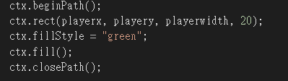

用此程式來建立玩家所要操控的橫桿，beginPath()和closePath()是一組的，beginPath()是開始繪製線條，而closePath()主要將目前繪圖點和原先繪圖的起點連線，

如此一來即可連線圍成圖案，rect()主要是用來繪製矩形

，第一、二個參數放矩形繪製的起始X、Y座標，第三個

參數放矩形的寬度，第四個放矩形的高度，fillstyle用來

選定繪製的顏色，fill()將目前所繪製的路徑塗滿，如果所

繪製的圖形尚未連接起來，它會自動的連起來並上色。



clearRect用來清除區塊的區間，第一、二的參數是清除的起始X、Y座標，第三、四的參數是所要清除的寬度和高度，用此函數可清除圖案。



setInterval()是用來每過一段時間就呼叫一次函式，第一個參數即為所要呼叫的函式，第二個參數則是時間(單位是以毫秒計算)，藉由把上面提到的各種用法放入一個函式中，並且使用setInterval()來更新圖案造成圖案移動的效果。



drawImage()用來將所需的圖片畫在canvas上，第一個參數是用來放指定對象，此指的就是圖片，第二、三的參數是繪製的起始X、Y座標，第四、五的參數是繪製的起始寬度及高度，當設定好後即可在canvas匯入所需的圖片。



資料庫的部分只用到一個資料表，用來儲存使用者id、登入帳號、密碼、玩家名稱、目前破到第幾關。

**Result:**

起始畫面:

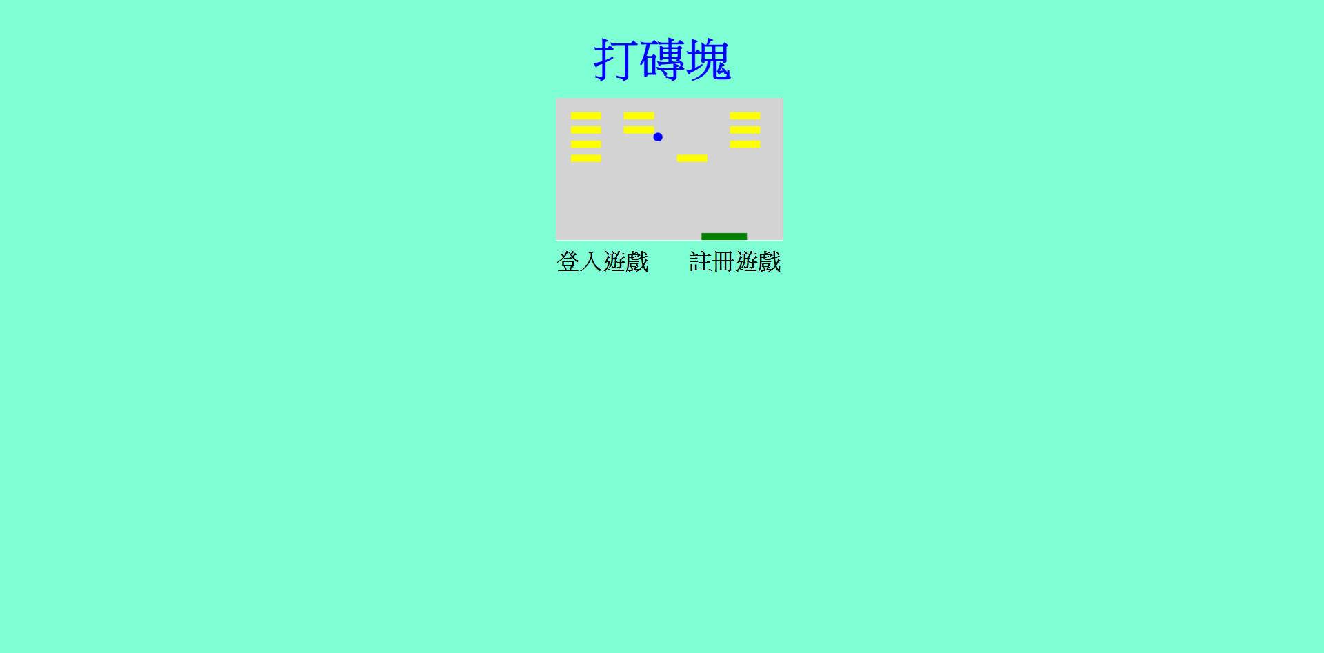

登入畫面:

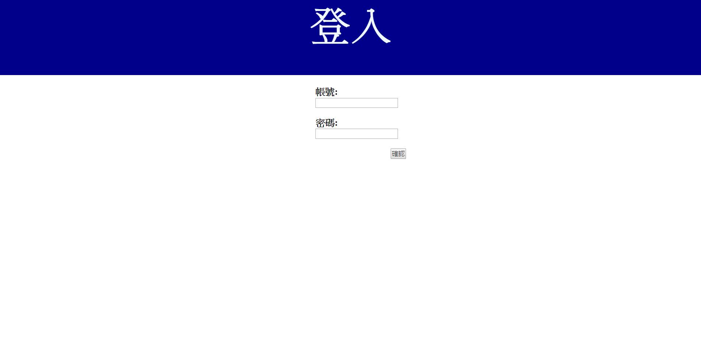

成功登入:

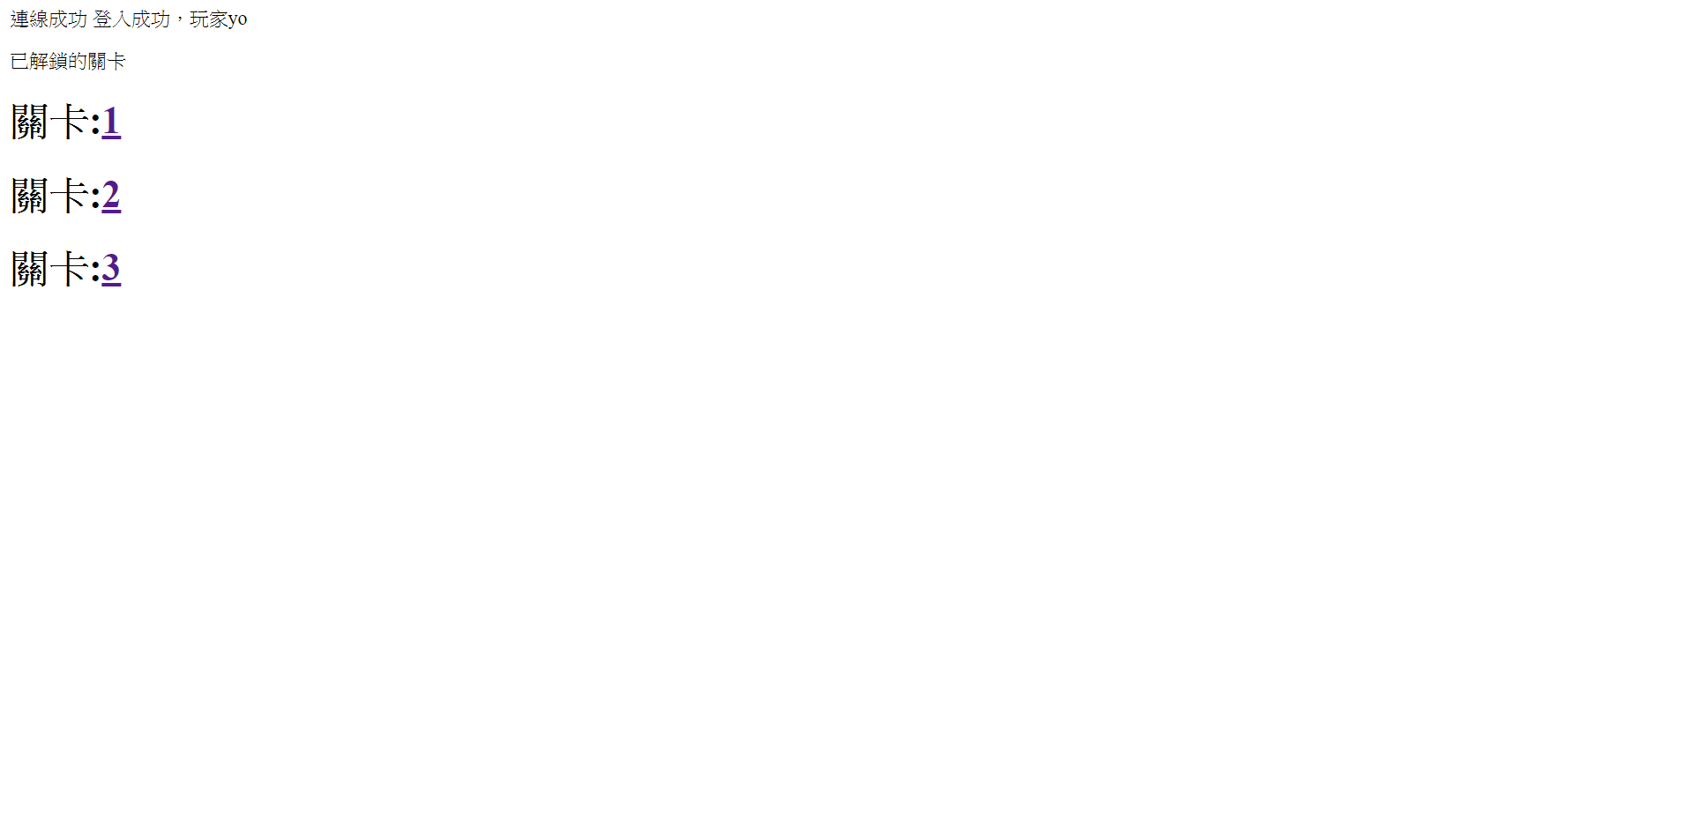

註冊畫面:

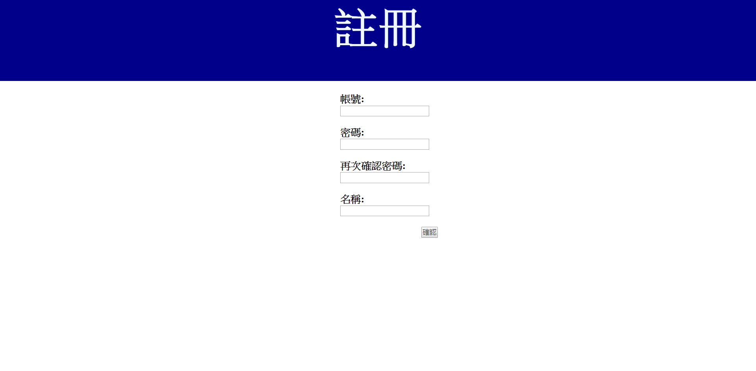

成功註冊:

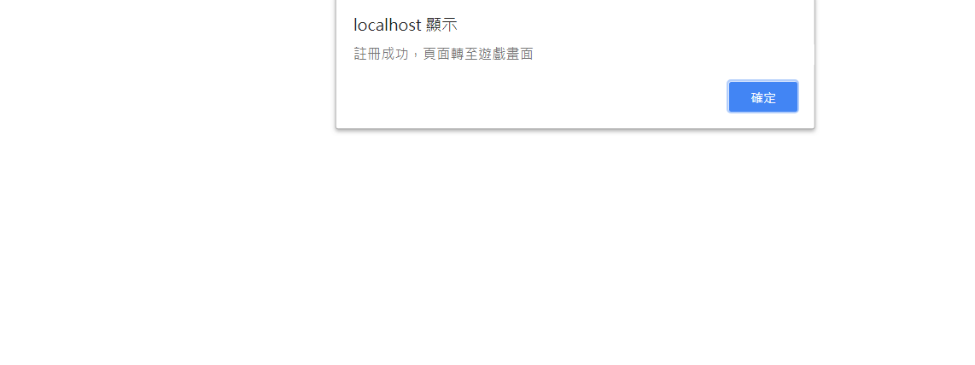

第一關:

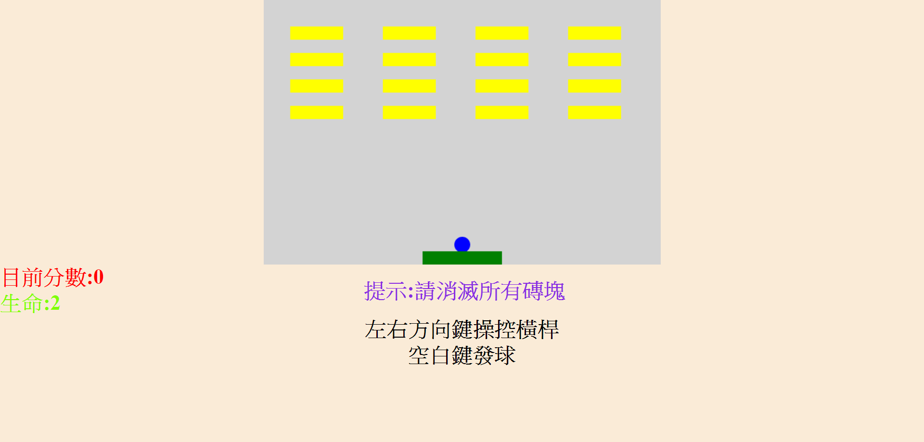

第二關:

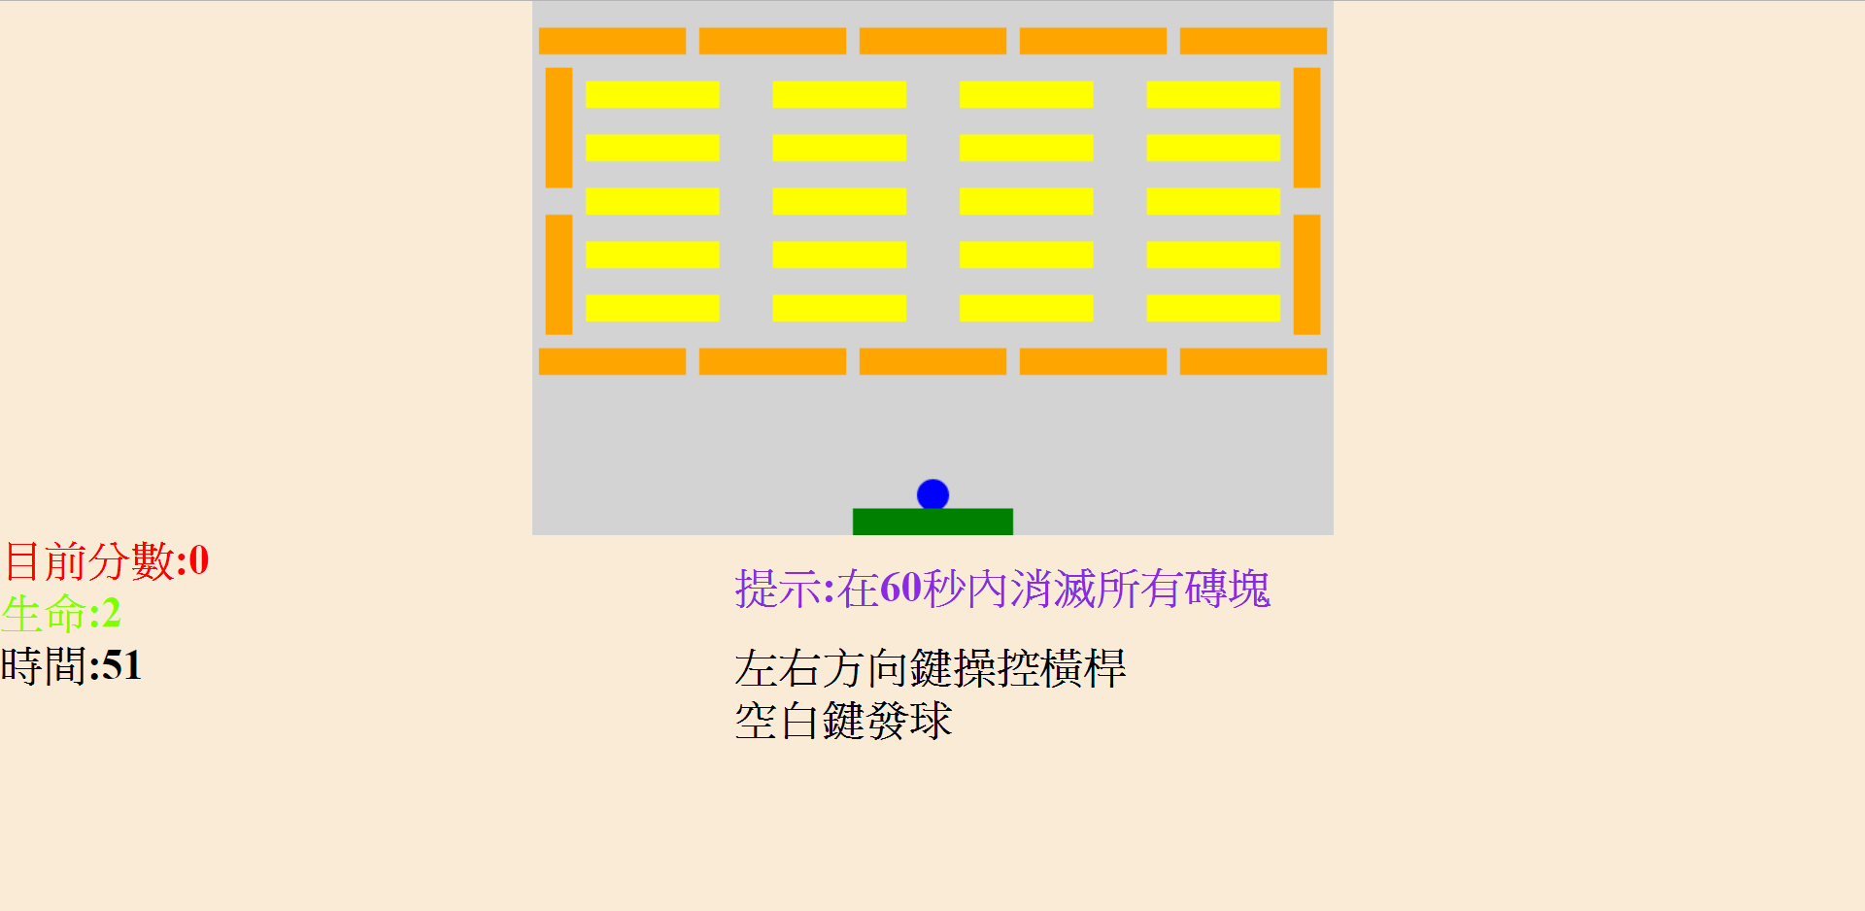

第三關(禮物):

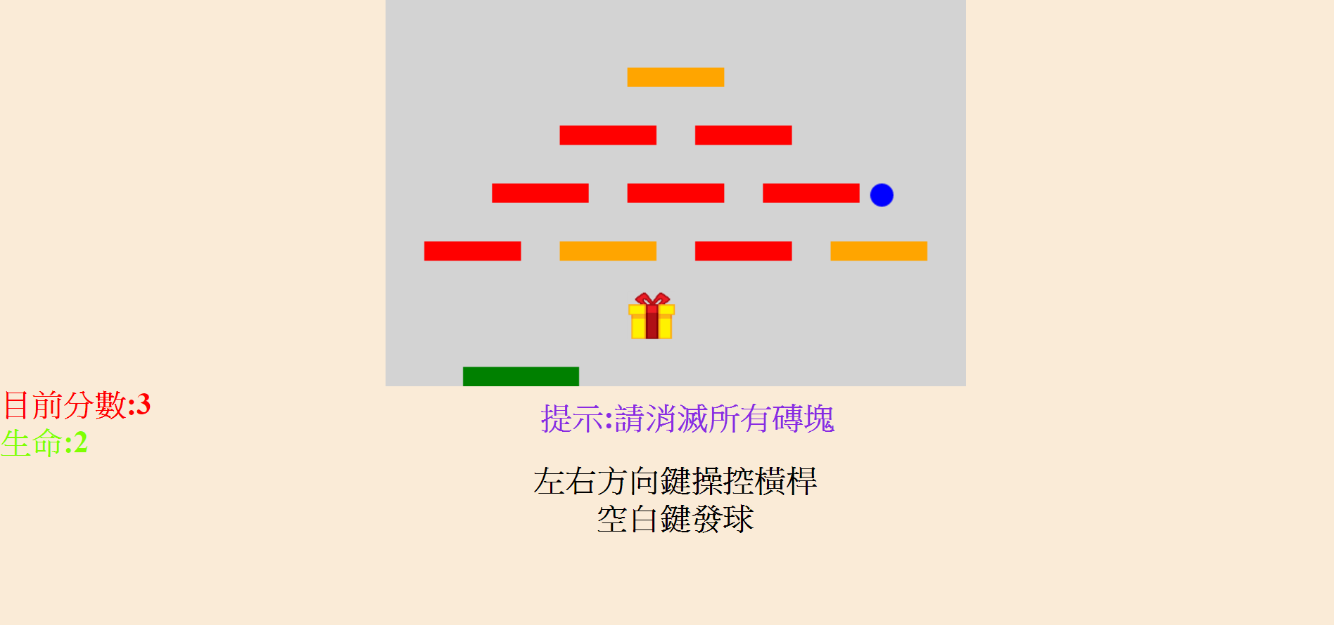

成功:

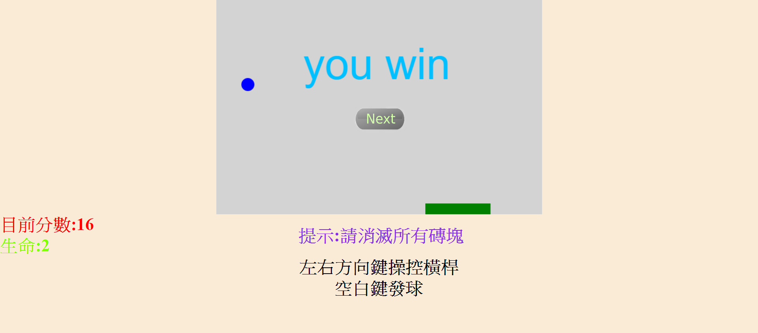

失敗:

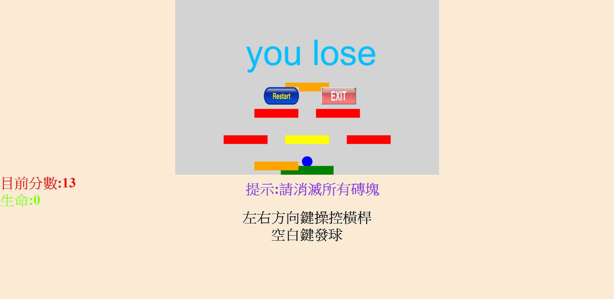

**FeedBack:**

轉眼間一學期也就過去了，從完全不懂甚麼是HTML5、CSS3、JavaScript、PHP、MySQL…等到現在，都已或多或少吸收了關於那些語言的知識，雖然不敢說自己能對這些語言運用自如，但是至少在做過教授的作業後也懂得運用這些語言來設計網頁，因此上完這學期的動態網頁程式計後我覺得受益良多。